兽医内科学
Veterinary Internal Medicine
教学设计
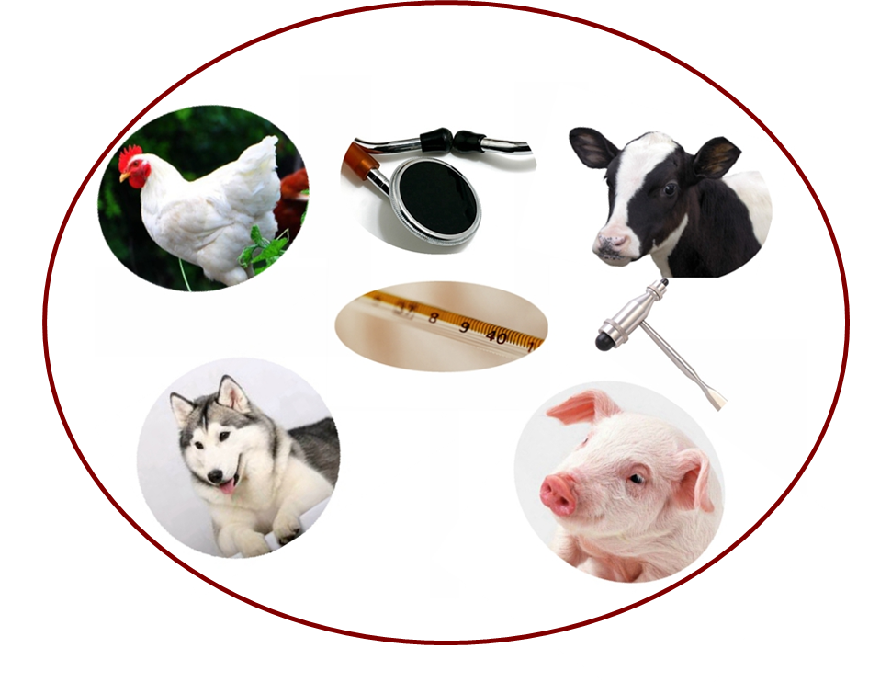

王建国

2015年12月

第四章 血液及造血器官疾病

第一节 红细胞疾病

溶血性贫血（haemolytic anemia）

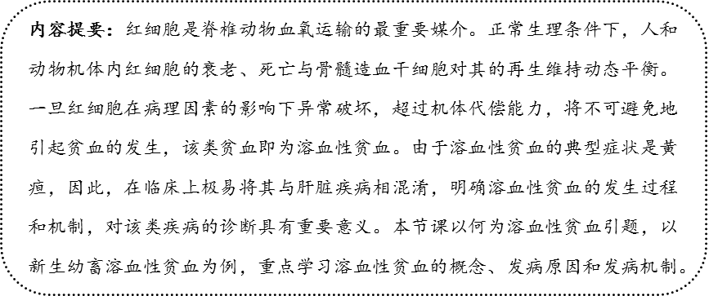

一、基本信息
授课教师 | 课程名称 | 授课内容 | 所属学科 | 授课专业 | 授课年级
王建国  （2013110060） | 兽医内科学 | 溶血性贫血 | 临床兽医学 | 动物医学 | 五年制本科三年级

二、教学目的
1. 明确溶血性贫血的概念及临床特征、发病原因及机制；
2. 掌握溶血性贫血的临床症状及诊断依据。

三、教学思想
1. 溶血性贫血是《兽医内科学》课程血液及造血器官疾病一章中红细胞疾病部分的重点内容，理解和掌握溶血性贫血发生的原因及机制，需结合免疫学中的抗原抗体反应，以及动物生理学和动物生物化学中有关胆红素代谢的相关内容，本节课也是将专业基础课知识运用于专业课学习的具体体现；
2. 溶血性贫血不是一个独立的疾病，而是能够引起红细胞破坏的一系列疾病的统称，明确溶血性疾病的发病原因和机制对掌握该病过程中典型症状的出现以及后期的诊断和治疗至关重要，以新生幼畜溶血性贫血为例，重点讲授抗原抗体反应引起红细胞破坏以及胆红素的机制，用动态幻灯的形式展示胆红素产生和排泄的基本过程，以便于学生在课堂上充分理解和认识溶血性贫血及其典型的临床表现；
3. 通过溶血性贫血发病机制的重点讲授，引出溶血性贫血中出现的特征性症状——黄疸，为该病的临床诊断奠定理论基础；
4. 紧扣授课内容和主题，合理安排自测练习，方便学生课后深入领会。

四、教学分析
1. 知识点分析
溶血性贫血涉及已学习的知识点包括贫血的概念，贫血的类型，红细胞的组成，血红蛋白代谢过程中胆红素的产生过程以及免疫学中的抗原抗体反应等。新知识点包括引起红细胞破坏的因素，胎儿与母体的物质交换以及溶血性贫血的特征性临床表现。
2. 教学内容
（1）溶血性贫血的概念及临床特征；
（2）溶血性贫血的发病原因；
（3）溶血性贫血的发病机制；
（4）溶血性贫血的临床症状；
（5）溶血性贫血的诊断。
3. 教学重点
溶血性贫血的发病机制是本节课讲授的重点内容，只有明确了溶血性贫血中典型症状出现的内在机制，才能真正理解为何在溶血性贫血中会出现与肝脏疾病和胆囊疾病相类似的黄疸症状，以及伴随的高血红蛋白血症和尿胆素增多症，并可为相关疾病的诊断和治疗提供依据。
4. 教学难点
红细胞破坏的原因和胆红素代谢的过程是本节教学内容的难点，而上述难点又是掌握溶血性贫血典型症状以及诊断和治疗该病的知识基础。由于本知识点需要与专业基础课相联系，一旦关键性环节阐述不清，学生将较难理解和记忆。

五、教学方法和策略
1. 教学方法
根据本节课教学内容的特点，以讲授法配合PowerPoint演示进行讲解，并辅以板书对授课提纲和重点概念加以强调。
2. 教学策略
（1）以回顾上节课讲授的贫血概念及其类型为切入点，激发学生学习兴趣，提出两个基本问题，让学生带着问题学习，并在学习中得到答案；
（2）由浅入深，循序渐进地系统阐释溶血性贫血的概念及临床特征、发病原因、发病机制、临床症状和诊断方法，并对其中关键名词加以强调，便于学生深刻理解和准确记忆。

六、教学安排
1. 上节课内容回顾&导言（2.0 min）
简单回顾上节课讲授内容——贫血的概念及其类型。贫血是指单位容积的循环血液中红细胞数、血细胞比容和血红蛋白含量低于正常值的一种综合征。根据贫血发生的原因，我们将贫血分为4种类型：即出血性贫血、营养性贫血、再生障碍性贫血（简称“再障”，造血干细胞机能障碍引起）和溶血性贫血。上节课我们已经学习了4种贫血类型中的前3种，要求同学们在课后预习第4种贫血类型，不知道同学们在课后是否做好功课呢？什么是溶血性贫血？溶血性贫血是如何发生的？它在临床上有何表现？让我们带着这些问题开始今天内容的学习——溶血性贫血（haemolytic anemia）*。
*注：“教学安排”正文部分加粗字体表示在课堂讲授中需加重语气、重点强调的内容（以下均同）。
2. 教学内容（11.0min）
（1）溶血性贫血的概念及临床特征（1.0 min）
溶血性贫血（haemolytic anemia）是指由于某种原因使红细胞的平均寿命缩短，破坏增加，并超过骨髓造血代偿能力而引起的一大类疾病的总称。
主要临床特征为黄疸，肝、脾肿大，血液学检查可发现血红蛋白浓度异常升高。人和动物在临床上均可发生溶血性贫血。
（2）溶血性贫血的发病原因（3.0 min）
溶血性贫血不是独立的疾病，凡是能引起红细胞溶解破裂的疾病均可导致溶血性贫血的发生。临床根据发病原因可将溶血性贫血分为两种类型：
① 遗传性溶血性贫血：常见的有珠蛋白合成异常等所致的贫血（如人的地中海性贫血）即属此类，临床上较少见，同学们在课后加以了解；
② 获得性溶血性贫血：由免疫反应（血型不合的输血，新生幼畜溶血性贫血）及创伤、感染、物理、化学和生物性因素所致的贫血即属此类，临床上比较常见，这一类型的溶血性贫血是我们今天要重点学习的内容。
下面我们就以新生幼畜溶血性贫血为例看看究竟溶血性贫血是如何发生的。
（3）溶血性贫血的发病机制（5.0 min）
我们知道，人的常见血型有4种，即A型，B型，AB型和O型。动物的血型则更多，犬有8-13种血型，猪的血型更多达15种。在正常生理条件下，胎儿与母体通过胎盘进行着物质交换，但两者有其各自相对独立的循环系统，即使胎儿与母体血型不同，但也不会出现溶血反应，但在某些病理条件下，如果胎儿与母体的血型不同，母体会对针对胎儿的红细胞或红细胞血型的抗原剌激产生特异性抗体，在胚胎期，由于母体内抗体无法通过胎盘屏障进入胎儿体内，只存在于血液及初乳中。当新生婴儿或幼畜摄入初乳后抗体被直接吸收到血液中，与相应的红细胞结合，发生抗原抗体免疫反应，造成红细胞大量破坏，最终引发贫血（图1）。
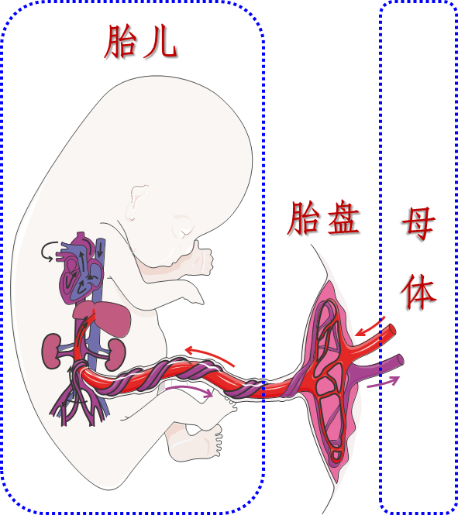
图1. 胎儿与母体的物质交换
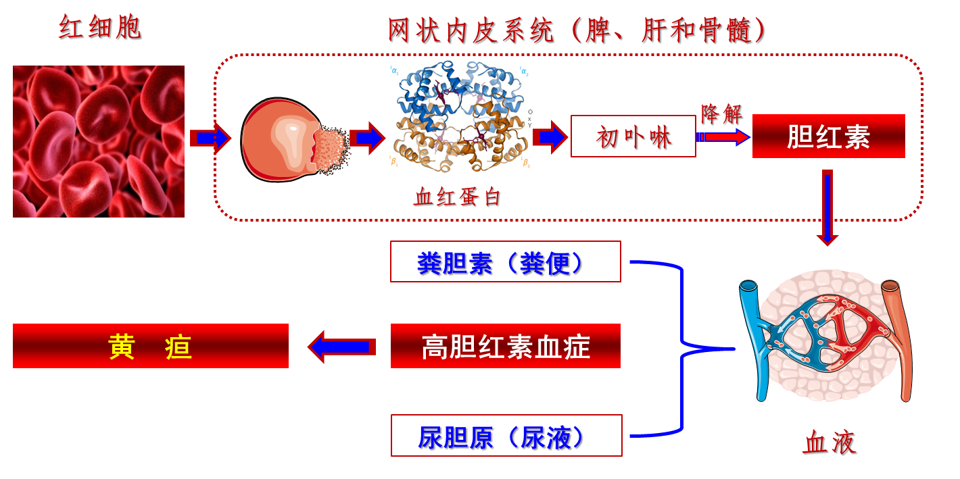
图2. 大量红细胞破裂后黄疸症状的出现
在正常生理水平，衰老、死亡的红细胞被分解，产生的血红蛋白会进入肝脏、脾脏和骨髓的网状内皮系统，其主要成分——初卟啉会被降解生成胆红素，胆红素会随血液循环以粪胆素和尿胆原的形式通过粪便和尿液排出体外，粪胆素和尿胆原也是粪便和尿液的主要颜色成分。但是，当发生溶血性贫血时，大量的红细胞被破坏，生成的胆红素过多，机体无法通过粪便和尿液代偿性地将其排除体外，最终引发高胆红素血症，这也就是为什么在溶血性贫血过程中出现黄疸的原因所在（图2）。
（4）溶血性贫血的临床症状（1.0 min）
① 溶血性贫血的特征性症状是皮肤及可视黏膜黄染或苍白（图3），粪便和尿液颜色加深；
② 血液学检查：红细胞计数下降，血清间接胆红素增多；
③ 尿液学检查：尿胆素含量升高，出现血红蛋白尿。
图3. 萨福克羊溶血性贫血引起的结膜明显黄疸
Ref. Philip R Scott. Sheep Medicine E. Manson Publishing/The Veterinary Press, P294&P296
（5）溶血性贫血的诊断（1.0 min）
根据贫血和黄疸等临床症状，结合血液生化分析和血液学检查：血清间接胆红素浓度升高，血浆游离血红蛋白以及尿胆素增加等进行综合分析，可对溶血性贫血做出初步诊断。
因为在大多数肝脏疾病（如肝炎等）过程中会出现黄疸症状。因此，在临床上注意要将溶血性贫血与肝脏疾病和其它类型的贫血相鉴别。
3. 重点回顾、自测练习及预习提示（1.0 min）
（1）本节课我们从概念及临床特征、发病原因、发病机制、临床症状及诊断等5个方面对溶血性贫血进行了介绍，同学们应该掌握的重点内容是溶血性贫血的概念，发病原因及发病机制。
（2）自测练习
a. 什么是溶血性贫血？有何临床特征？
b. 简述引起溶血性贫血的因素。
c. 论述溶血性贫血中出现黄疸症状的机制。
（3）预习提示
下节课我们将学习各类型贫血的鉴别诊断及治疗，希望同学们课后提前做好预习工作。

七、参考教材
1. 兽医内科学, 王小龙 主编, 北京: 中国农业大学出版社, 2003.
2. 兽医内科学（第四版）, 王建华 主编, 北京:中国农业出版社, 2010.
3. Sheep Medicine E, Philip R Scott. Manson Publishing/The Veterinary Press, 2007.
4. Textbook of Veterinary Internal Medicine (7th ed), Stephen J. Ettinger, Edward C. Feldman. Saunders Elsevier, 2009.

